5.1. Diagram(-y) klas
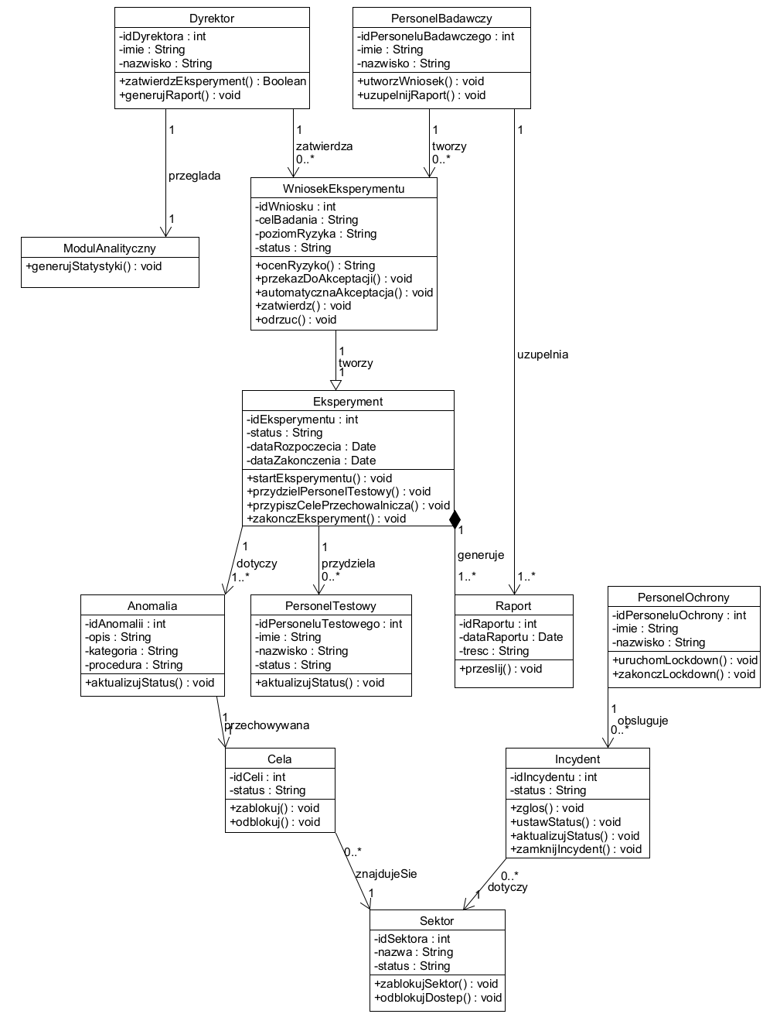
5.2. Uporządkowany alfabetycznie wykaz wszystkich klas, zawierający:
- krótki opis tekstowy
- wykaz wszystkich zidentyfikowanych atrybutów i metod (z krótkim opisem tekstowym w przypadku mniej czytelnych nazw)

Anomalia
Opis:
Klasa reprezentuje obiekt anomalii badany w placówce badawczej. Zawiera podstawowe informacje identyfikacyjne, kategorię zagrożenia oraz procedury bezpieczeństwa związane z jej przechowywaniem i badaniem.
Atrybuty:
idAnomalii : int
opis : String
kategoria : String
procedura : String
Metody:
aktualizujStatus()
Cela
Opis:
Klasa reprezentuje celę przeznaczoną do przechowywania anomalii. Cela posiada własny identyfikator oraz aktualny status zabezpieczenia.
Atrybuty:
idCeli : int
status : String
Metody:
zablokuj()
odblokuj()
Dyrektor
Opis:
Klasa reprezentuje dyrektora placówki badawczej odpowiedzialnego za zatwierdzanie eksperymentów oraz analizę wyników badań i raportów.
Atrybuty:
idDyrektora : int
imie : String
nazwisko : String
Metody:
zatwierdzEksperyment()
generujRaport()

Eksperyment
Opis:
Klasa reprezentuje eksperyment badawczy wykonywany na wybranych anomaliach. Przechowuje informacje o statusie realizacji oraz terminach rozpoczęcia i zakończenia.
Atrybuty:
idEksperymentu : int
status : String
dataRozpoczecia : Date
dataZakonczenia : Date
Metody:
+startEksperymentu()
+przydzielPersonelTestowy()
+przypiszCelePrzechowalnicza()
+zakonczEksperyment()
Incydent
Opis:
Klasa reprezentuje zdarzenie alarmowe lub sytuację wymagającą interwencji ochrony na terenie placówki.
Atrybuty:
idIncydentu : int
status : String
Metody:
+zglos()
+ustawStatus()
+aktualizujStatus()
+zamknijIncydent()
ModulAnalityczny
Opis:
Klasa odpowiada za generowanie danych statystycznych, zestawień oraz raportów analitycznych dostępnych dla dyrektora placówki.
Metody:
generujStatystyki()
PersonelBadawczy
Opis:
Klasa reprezentuje pracownika naukowego odpowiedzialnego za przygotowywanie wniosków eksperymentalnych oraz dokumentowanie wyników badań.
Atrybuty:
idPersoneluBadawczego : int
imie : String
nazwisko : String
Metody:
utworzWniosek()
uzupelnijRaport()
PersonelOchrony
Opis:
Klasa reprezentuje pracownika ochrony odpowiedzialnego za reagowanie na incydenty oraz utrzymanie bezpieczeństwa w placówce.
Atrybuty:
idPersoneluOchrony : int
imie : String
nazwisko : String
Metody:
uruchomLockdown()
zakonczLockdown()
PersonelTestowy
Opis:
Klasa reprezentuje personel testowy uczestniczący w realizacji eksperymentów oraz badań przeprowadzanych na anomaliach.
Atrybuty:
idPersoneluTestowego : int
imie : String
nazwisko : String
status : String
Metody:
aktualizujStatus()

Raport
Opis:
Klasa reprezentuje dokumentację eksperymentu zawierającą wyniki badań, obserwacje oraz końcowe wnioski.
Atrybuty:
idRaportu : int
dataRaportu : Date
tresc : String
Metody:
przeslij()
Sektor
Opis:
Klasa reprezentuje wydzielony sektor placówki badawczej, w którym znajdują się cele oraz mogą występować incydenty.
Atrybuty:
idSektora : int
nazwa : String
status : String
Metody:
+zablokujSektor()
+odblokujDostep()
WniosekEksperymentu
Opis:
Klasa reprezentuje formalny wniosek o przeprowadzenie eksperymentu, zawierający cel badania, poziom ryzyka oraz aktualny status akceptacji.
Atrybuty:
idWniosku : int
celBadania : String
poziomRyzyka : String
status : String
Metody:
+ocenRyzyko()
+przekazDoAkceptacji()
+automatycznaAkceptacja()
+zatwierdz()
+odrzuc()

